Martes
27
de Octubre

6° de Primaria

Matemáticas

Ejes de simetría, figuras y reflejos I

Aprendizaje esperado: Identificación de los ejes de simetría de una figura (poligonal o no) y figuras simétricas entre sí, mediante diferentes recursos.

Énfasis: Relacionar el concepto eje de simetría con la línea que permite ver una figura y su reflejo.

¿Qué vamos a aprender?

Aprenderás a identificar los ejes de simetría de una figura (poligonal o no) y figuras simétricas entre sí, mediante diferentes recursos.

Para explorar más sobre el tema, puedes consultar el libro de texto de Desafíos matemáticos de 6º, se explica el tema a partir de la página 23:
https://libros.conaliteg.gob.mx/20/P6DMA.htm#page/23

¿Qué hacemos?

A continuación te presentamos información y algunas actividades que te ayudarán a relacionar el concepto eje de simetría con la línea que permite ver una figura y su reflejo

La sesión anterior hicimos una actividad en la que identificamos los ejes de simetría de algunas figuras geométricas y de los dibujos de algunos objetos. Nos dimos cuenta de que una manera de identificar la simetría cuando las figuras están dibujadas en papel consiste en doblarlas por la mitad, para ver si coinciden las dos partes que se forman.

Además, descubrimos que algunas figuras podían tener más de un eje de simetría, mientras que otras ¡no tenían ninguno!

Llamamos “eje de simetría” a la línea imaginaria que atraviesa la figura y forma dos mitades iguales… bueno, son iguales, pero distintas, porque tienen orientaciones diferentes, como si una fuera el reflejo de la otra. De eso va a tratar la actividad de hoy.

La simetría forma parte de las obras artísticas y arquitectónicas que los seres humanos hemos creado a lo largo del tiempo en distintas culturas. Pienso en obras arquitectónicas tan importantes como las pirámides prehispánicas; por ejemplo, el castillo de Chichen Itzá, que es simétrico, incluso cuando se le mira desde ángulos distintos.

O también podemos pensar, yéndonos un poco más lejos, en el palacio Taj Mahal, que se encuentra en la India, que también es simétrico, y del que se cuenta que un rey mandó construir para mantener viva la memoria de su esposa, quien acababa de morir. Observa la imagen

Y no sólo hablo de arquitectura: la simetría también aparece en dibujos y pinturas, como el famoso dibujo de Leonardo Da Vinci, que es todo un símbolo de la forma de pensar en su época, el Renacimiento, en la que se trataba de ubicar al ser humano como centro de todas las cosas; por eso, en este dibujo se resalta la idea de que la figura humana ajusta de forma perfecta en las figuras geométricas que lo rodean (y forman parte del orden esencial del universo).

También es posible encontrar la simetría en obras de arte más cercanas, como en el mural de Diego Rivera que se encuentra en el Palacio de Bellas Artes de la Ciudad de México, y en el que, precisamente, también se trata de resaltar el lugar del ser humano frente al mundo, en este caso, a través de la tecnología.

Es interesante como los diseños de tejidos y telas elaborados en la actualidad por los pueblos originarios de México, están llenos de color y belleza, con la que expresan la forma en que tradicionalmente han comprendido el mundo que los rodea, y que en su mayoría están llenos de figuras simétricas. En gran medida, sus creaciones reflejan la simetría que hay en el mundo natural y que forma parte de la belleza y del equilibrio de los seres vivos; por ejemplo, en las plantas y en los animales predominan las formas simétricas que, además, cumplen una función importante; otro ejemplo, las alas de la mariposa o de un ave son simétricas para ayudarle a mantener el equilibrio en el vuelo.

El desafío matemático con el que vamos a trabajar hoy: “Se ven de cabeza”, que es el número 12 y está en las páginas 23 a 25 de tu libro de texto.
https://libros.conaliteg.gob.mx/20/P6DMA.htm?#page/23

Actividad 1

Realizaremos sólo la parte del desafío, que está en la página 23. Como te darás cuenta, se trata de completar un dibujo y responder una pregunta en el propio cuaderno de desafíos matemáticos, por lo que sólo necesitarán lápiz para dibujar y escribir, y colores para iluminar

Lo importante es que trates de llegar a una respuesta por tí mismo y, al final, respondas la pregunta del libro sobre el camino que siguiste para completar el dibujo. Éstas preguntas son muy importantes para que reflexiones sobre lo que hiciste y vayas reconociendo y elaborando tus propias ideas.

Comienza a trazar tu dibujo con lápiz hasta que estés seguros de cómo lo vas a hacer. Qué camino seguirías para completarlo, lo importante es que sea simétrico.

¿Recuerdas la fotografía del Taj Mahal que observaste?. Se refleja en el agua como un espejo

Toma la figura del tronco y lo colocas en la posición y en la orientación correcta.Si en la figura original el tronco aparece hasta abajo, por eso mismo, en el reflejo, aparece hasta arriba, pegado al eje de simetría, como en el original. Además, se mantiene la orientación hacia el mismo lado, aunque si te pones de cabeza, lo verías como si estuviera al revés. Es decir, se mantiene la posición, pero se invierte el orden y la dirección de las cosas. Como si estuviera en un espejo.

Uno de los problemas que plantea este desafío matemático es el de reconocer que la imagen de un reflejo siempre queda invertida respecto del original. Incluso, cuando el espejo está frente a nosotros, aunque no nos vamos a ver de cabeza, si pongo mi mano derecha en mi mejilla del mismo lado, la voy a ver como si fuera mi mano izquierda en mi mejilla izquierda.

¿Cuál es el procedimiento que debemos seguir para lograr esto?

Expresa tus ideas en el espacio de respuesta de tu libro y compartelas con tus compañeros y tu maestro o maestra cuando sea posible, para que las comparen y lleguen a una conclusión entre todos.
Pueden tomar en cuenta el tamaño, forma, posición, la dirección en que apuntan las figuras (hacia arriba o hacia abajo), el orden entre los elementos del dibujo (cuáles aparecen a la izquierda y cuáles a la derecha), etcétera.

También es posible que cuando vuelvan a ver sus dibujos y vuelvan a leer sus ideas, hayan modificado su forma de pensar e, incluso, quieran hacer cambios. ¡Eso está bien! ¡forma parte de nuestro aprendizaje!

¿De qué manera te apoyaste en la cuadrícula para hacer la copia del dibujo?, ¿te ayudó?, ¿cómo? Si no la tomaron en cuenta, ¿crees que podrías utilizarla para revisar lo que hicieste? ¡Piénsenlo!

El Reto de Hoy:

Dibujar un paisaje que les guste en el que haya un lago, un río o un mar.

Si en tu casa hay otros libros relacionados con el tema, consúltalos. Así podrás saber más. Si no cuentas con estos materiales no te preocupes. En cualquier caso, platica con tu familia sobre lo que aprendiste, seguro les parecerá interesante.

¡Buen trabajo!

Gracias por tu esfuerzo.

Para saber más:
Lecturas
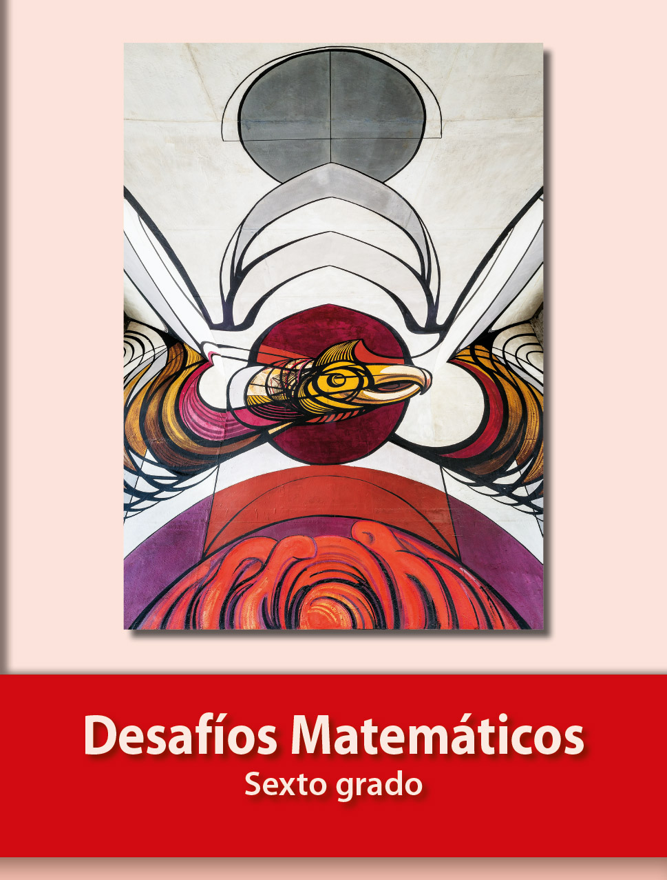
https://libros.conaliteg.gob.mx/20/P6DMA.htm

